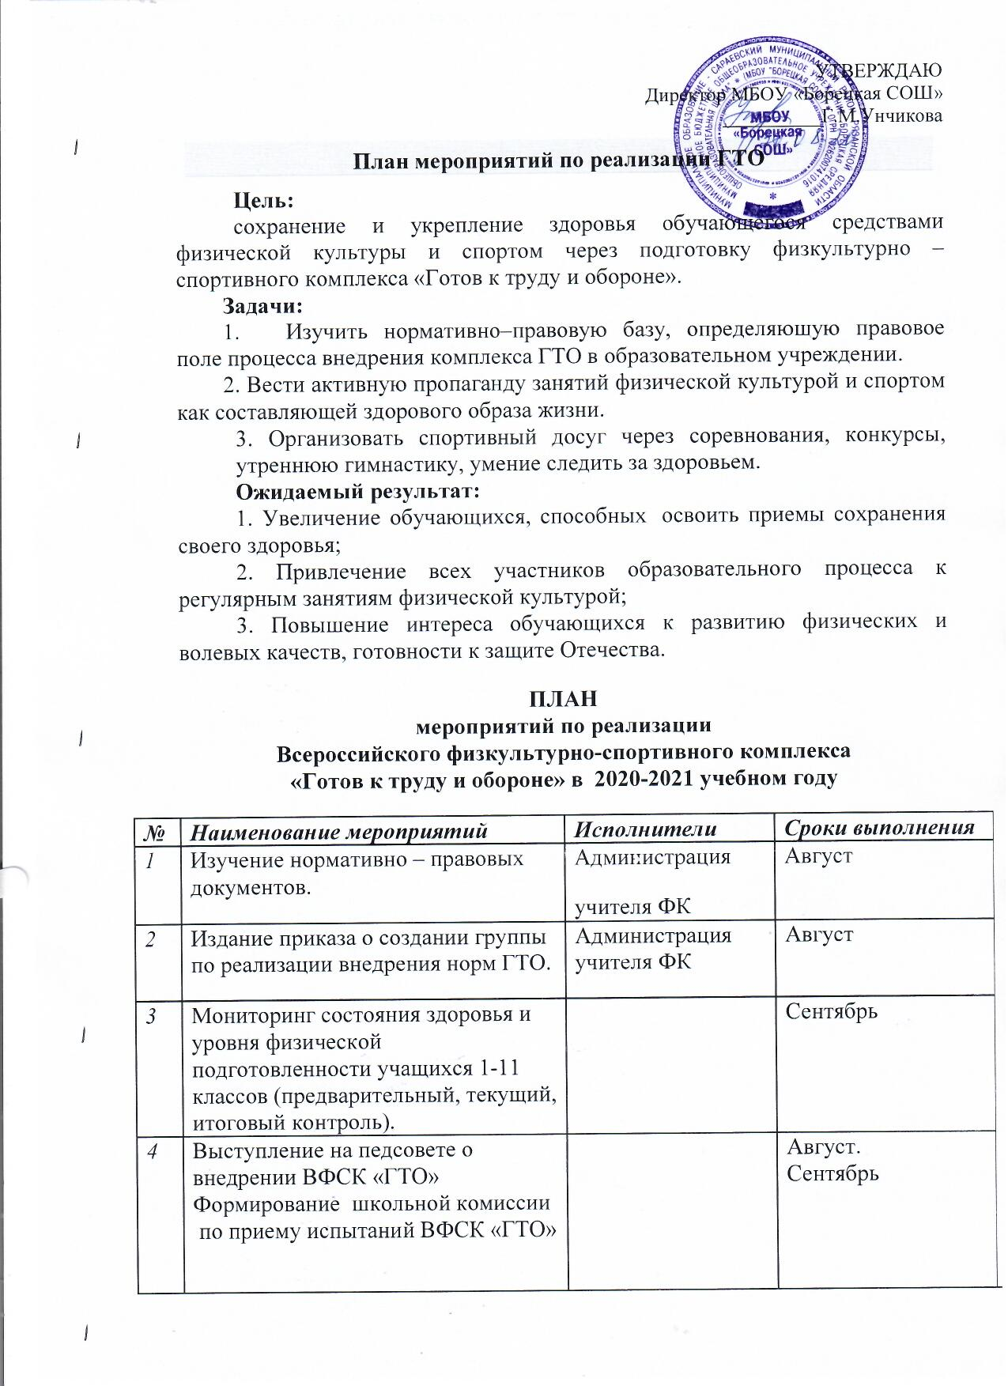
УТВЕРЖДАЮ
Директор МБОУ «Борецкая СОШ»
__________Г.М.Унчикова

План мероприятий по реализации ГТО
Цель:
сохранение и укрепление здоровья обучающегося средствами физической культуры и спортом через подготовку физкультурно – спортивного комплекса «Готов к труду и обороне».
Задачи:
1. Изучить нормативно–правовую базу, определяющую правовое поле процесса внедрения комплекса ГТО в образовательном учреждении.
2. Вести активную пропаганду занятий физической культурой и спортом как составляющей здорового образа жизни.
3. Организовать спортивный досуг через соревнования, конкурсы, утреннюю гимнастику, умение следить за здоровьем.
Ожидаемый результат:
1. Увеличение обучающихся, способных освоить приемы сохранения своего здоровья;
2. Привлечение всех участников образовательного процесса к регулярным занятиям физической культурой;
3. Повышение интереса обучающихся к развитию физических и волевых качеств, готовности к защите Отечества.

ПЛАН
мероприятий по реализации
Всероссийского физкультурно-спортивного комплекса
«Готов к труду и обороне» в 2020-2021 учебном году

№ | Наименование мероприятий | Исполнители | Сроки выполнения
1 | Изучение нормативно – правовых  документов. | Администрация  учителя ФК | Август
2 | Издание приказа о создании группы по реализации внедрения норм ГТО. | Администрация  учителя ФК | Август
3 | Мониторинг состояния здоровья и уровня физической подготовленности учащихся 1-11 классов (предварительный, текущий, итоговый контроль). |  | Сентябрь
4 | Выступление на педсовете о внедрении ВФСК «ГТО»  Формирование школьной комиссии по приему испытаний ВФСК «ГТО» |  | Август.  Сентябрь
5 | Организация индивидуальную работу по совершенствованию физического развития учащихся, не выполняющих нормативы на уроках ФК |  | В течении года.
6 | Проведение классных часов. | Классные руководители. | Сентябрь, октябрь.
7 | Организация спортивных секций по видам:  1.Баскетбол  2.Плавание |  | В течении года.
8 | Утверждение календаря школьных спортивно-массовых мероприятий. |  | до 20 сентября
9 | Обновление материальной базы для сдачи норм ГТО. | Учитель ФК | Октябрь, ноябрь.
10 | Проведение тестирования уровня физической подготовленности обучающихся по программе спортивного комплекса ГТО. | Учитель ФК.
11 | Классный час «Мой друг –  физическая культура», серия классных  часов в 1-4 классах. | Кл. руководители | Октябрь
12 | Выступление на родительских собраниях по продвижению ВФСК «ГТО» | Кл. руководители | Октябрь – январь.
13 | Проведение фестиваля физкультурно – спортивного комплекса ГТО. |  | 20 декабря.
14 | Ведение паспорта достижения результатов по физкультурно-спортивному комплексу ГТО. |  | В течении года.
15 | Размещение информации о ходе реализации внедрения ВФСК «ГТО» на сайте МБОУ | Классные руководители | Ноябрь-апрель.
16 | Составление отчета об итогах реализации внедрения ВФСК «ГТО» | Кл. руководители | Май.

